Tan sencillo como el aire

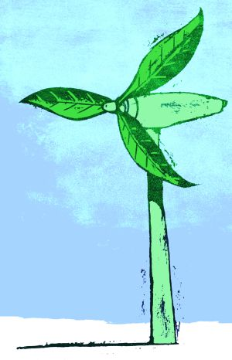

Tan único como nuestro planeta

